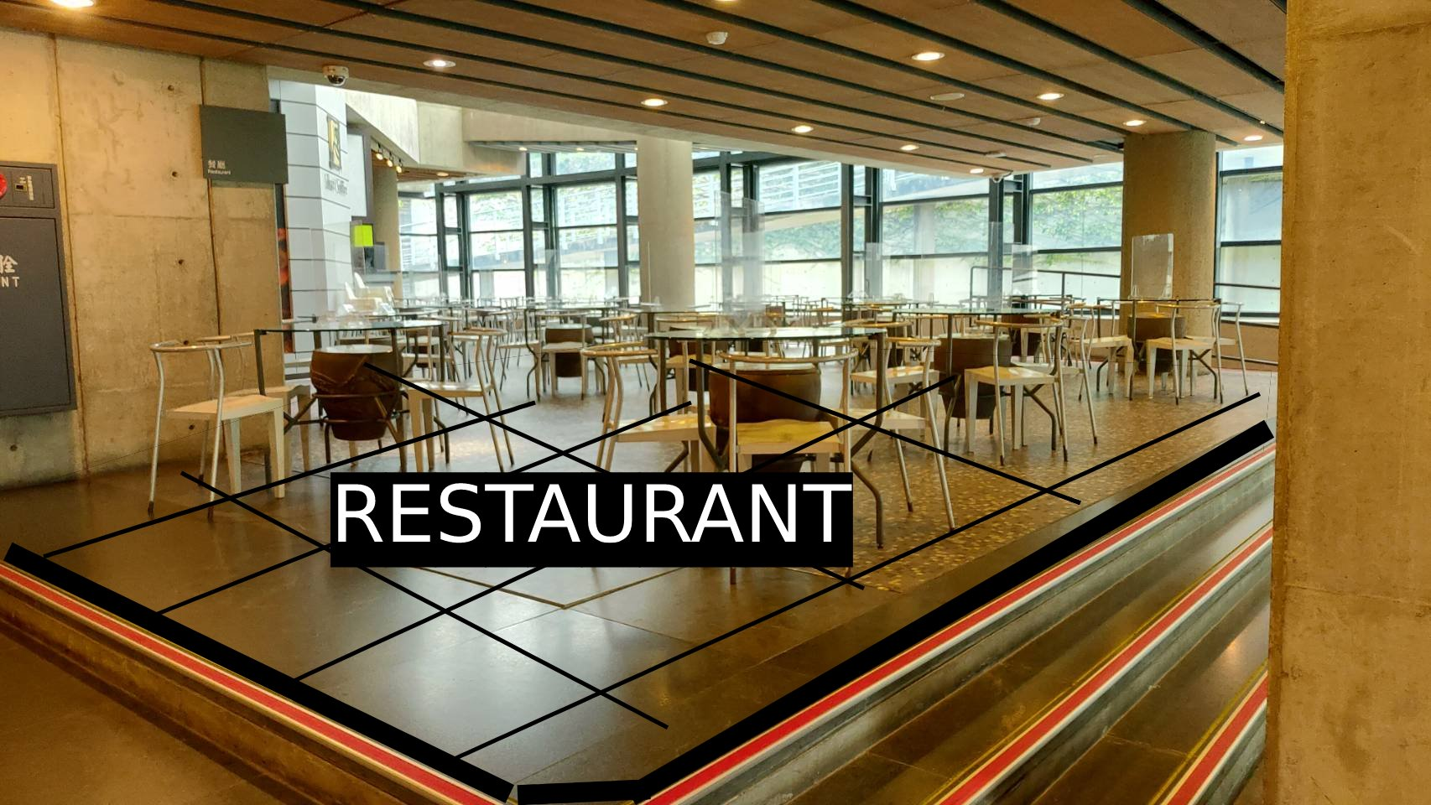

建議投標廠商應先行勘察場地，了解實際情況及周邊環境。

